TERMIN: 20. 04. – 24. 04.

TEMAT

Kwiecień miesiącem Pamięci Narodowej.

Zagadnienia :
- Kształtowanie postaw patriotycznych, pamięć tym co polegli.
- Rozbudowanie zainteresowania historią naszego kraju.
- Przypomnienie o istniejących grobach Nieznanego Żołnierza.
- Oddawanie hołdu poprzez zapalenie zniczy, składanie kwiatów.
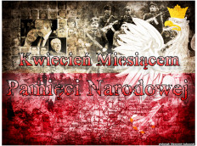

Miesiąc kwiecień, nazwany Miesiącem Pamięci Narodowej, jest okazją do
przypomnienia znaczących wydarzeń w historii naszego narodu, a także oddania hołdu bohaterom i ofiarom tragedii, którzy zwyciężali i ginęli za wolność i niepodległość Polski.
O pamięci narodowej papież Jan Paweł II pisał:
Jestem synem narodu, który przetrwał najstraszliwsze doświadczenia dziejów, którego sąsiedzi wielokrotnie skazywali na śmierć – a on pozostał przy życiu i pozostał sobą. Zachował własną tożsamość i zachował pośród rozbiorów i okupacji własną suwerenność jako naród […].
Jan Paweł II
„Symbolowe równania”- zabawa matematyczna

Legenda: Symbol powyżej działania oznacza, za pomocą jakich emblematów owe działanie należy ułożyć. Cyfry oznaczają liczbę emblematów, których trzeba użyć, do przedstawienia działania.
Kwadracik na końcu działania oznacza, że wynik działania należy zaprezentować w postaci cyfry/ kartonika z kropeczkami.

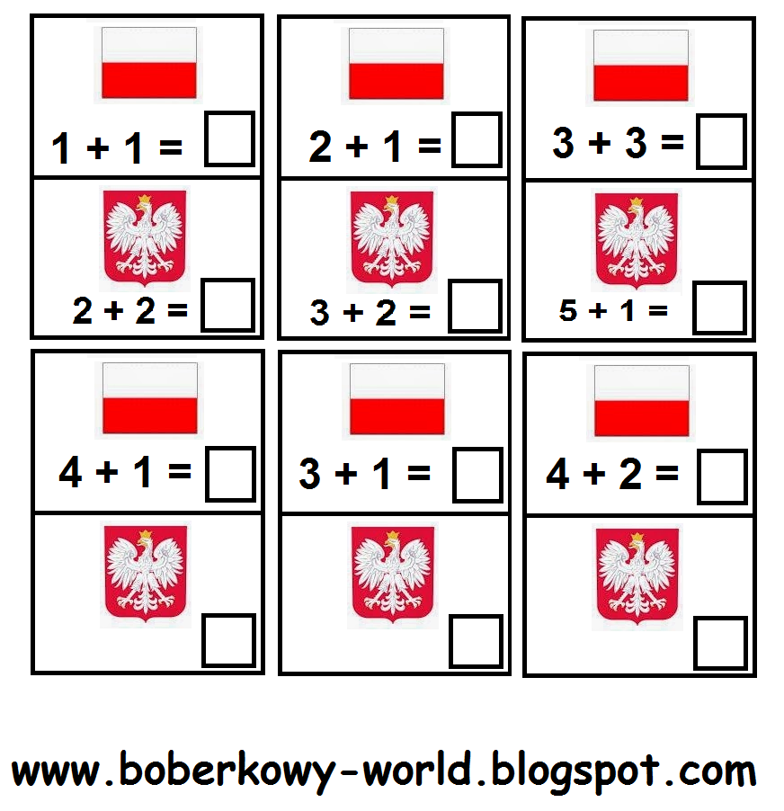
Zachęcam do przeczytania wiersza „Dziś idę walczyć –Mamo” Józef Szczepański

Dziś idę walczyć - Mamo!
Może nie wrócę więcej.
Może mi przyjdzie polec tak samo
jak tyle tysięcy, tysięcy...

Poległo polskich żołnierzy,
za wolność naszą i sprawę.
Ja w Polskę, Mamo, tak bardzo wierzę
i w przyszłość naszej sprawy.
Dziś idę walczyć Mamo kochana,
nie płacz, nie trzeba, ciesz się tak jak ja.
Serce mam w piersi rozkołatane,
serce mi dziś tak cudnie gra.

Tak strasznie dobrze mieć stenę w ręku,
i śmiać się śmierci prosto w twarz!
A potem zmierzyć - i prać - bez lęku za kraj!
Za honor nasz!

Zadania do wykonania dla chętnych:

Malowanie farbami plakatowymi prac pt. „Pomniki pamięci narodowej” oraz „Pomnika Nieznanego Żołnierza”. Wykonane prace plastyczne, po zrobieniu zdjęcia wysyłamy na e-maila: alicjalicak@wp.pl lub na fb.

,,Ruch to zdrowie” - zachęcamy do zabawy na świeżym powietrzu
z wykorzystaniem piłki, skakanki, obręczy.

Pozdrawiamy Was serdecznie:
Alicja Licak, Małgorzata Kania

